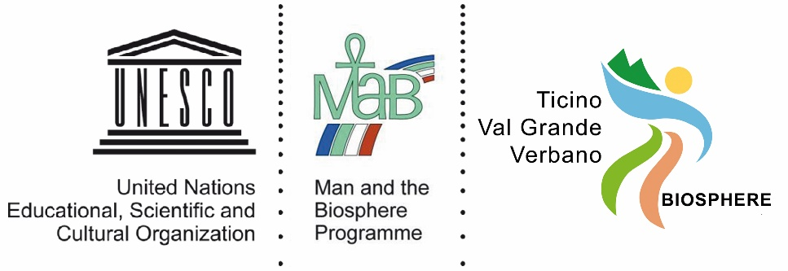

COMUNICATO STAMPA

La Cultura del cibo della MAB
“Ticino Val Grande Verbano”
a Palazzo Unesco, Parigi

In occasione della 31a sessione del “Man and the Biosphere Programme International Co-ordinating Council (MAB-ICC)”, organizzata dall’UNESCO svoltasi a Parigi fino a venerdì 21 giugno, l’Italia ha presentato la sua ricca rete di Riserve della Biosfera a cura del Ministero dell’Ambiente che presiede il Comitato tecnico nazionale italiano.
Durante la giornata di mercoledì 19 giugno si è svolto il contest “Taste and discover italian Biosphere Reserves”, dedicato alla cultura del cibo e alla sostenibilità, che è stato anche l’occasione per festeggiare la proclamazione di due nuove Riserve di Biosfera italiane: Alpi Giulie e Po Grande.
Al temine del contest i delegati hanno partecipato ad una degustazione guidata di prodotti tipici e piatti, espressione della cultura gastronomica e dell’economia delle nostre Biosfere.
Il coordinamento della serata di degustazione è stato a cura dello chef Pellegrino della Scuola Internazionale di cucina italiana Alma, sono stati inoltre coinvolti per le degustazioni tre famosi “Maestri d’Arte e Mestieri”: Massimo Spigaroli ha guidato gli ospiti nel mondo della norcineria, Renato Brancaleoni ha illustrato le varie caratteristiche dei formaggi mentre Enzo Crivella si è occupato del gelato.
Al percorso gastronomico è stata affiancata una mostra, composta da 15 pannelli, sulle Mab Italiane, la biodiversità e la sostenibilità alimentare.
Tra i prodotti che la Biosfera Ticino Val Grande Verbano, rappresentata dal presidente David Amelio Luigi Guenzi,ha presentato a Parigi c’erano il Gorgonzola Dolce della Latteria Sociale di Cameri (NO) e il Nebbiolo Rosato “Roschè” Colline Novaresi DOC delle Cantine Crola Enrico di Mezzomerico
“Non potevano mancare come biglietto da visita gorgonzola e vino, prodotti tipici del nostro territorio, che le nostre aziende a marchio hanno sponsorizzato - ha affermato Guenzi -Essere presenti a Parigi all’Unesco è una delle tante opportunità che può offrire l’appartenenza ad una MAB e raccontare così la nostra storia e le nostre tradizioni anche culinarie. Iniziamo a concretizzare il lavoro intenso di tanti anni e ad entrare in maniera forte in una rete di condivisione internazionale”.

